VINKELMAST MED VINKELBØYLE 3H - mast
Masteavstand: 3m, Faseavstand: 3m
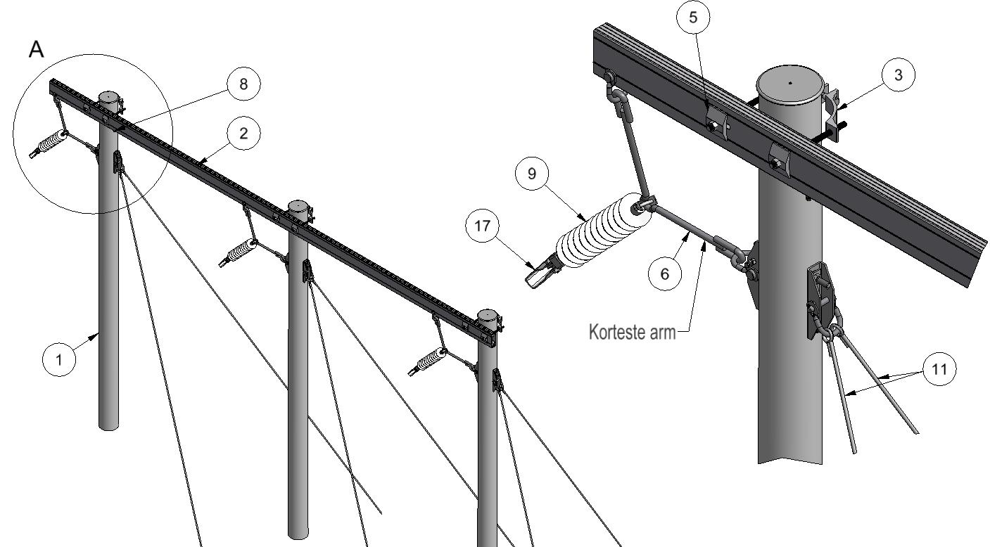

Anlegg | Netteier | Prosjektnummer | Kontaktperson netteier | Ansvarlig EL-tjeneste
Prosjektert av | Entreprenør | Dato | Mastenummer | Kontaktperson entreprenør

Pos | Varenr | Betegnelse | Type | Ant. | Enh. | Produsent | Merknad
2 | 2836706 | Vinkeltravers | T3V-33-4S | 1 | stk | EL-tjeneste as | Slissavst. 280mm
3 |  | Masteklave |  | 3 | stk | EL-tjeneste as | 1)
5 | 2836894 | Underlagsskive | SA1S | 6 | stk | EL-tjeneste as | Må benyttes
6 | 2836738 | Vinkelbøyle med innfesting | VB | 1 | sett | EL-tjeneste as | Komplett med innfesting i stolpe og travers
8 | 2836836 | Jordingsklemme Ø10 | J10 |  | stk | EL-tjeneste as | Hvis krav til jording
1) Stolpediameter styrer slisseavstand travers og type masteklave.
Se klaveutvelgere på vår hjemmeside: www.el-tjeneste.no

